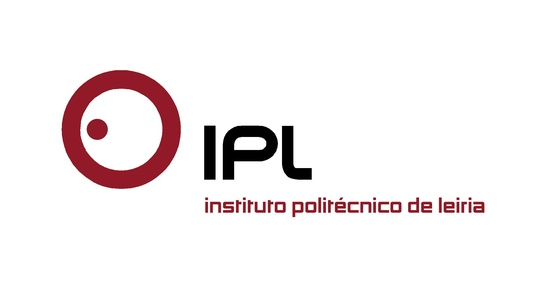

Instituto é o coordenador nacional da 12.ª edição do Poliempreende

IPLeiria organiza a Semana do Empreendedorismo
e distingue as melhores ideias de negócio

O Instituto Politécnico de Leiria (IPLeiria) organiza a Semana do Empreendedorismo, entre os dias 14 e 18 de setembro, enquanto coordenador nacional da 12.ª edição do Poliempreende – Projetos de Vocação Empresarial. Nesta iniciativa, que conta com cerca de 80 participantes de todas as entidades parceiras, o IPLeiria dá a conhecer a realidade industrial e cultural da região, através de visitas a empresas de relevo e espaços culturais, e acolhe a apresentação dos projetos vencedores de cada parceiro ao júri nacional do concurso de ideias e planos de negócios.

«O Empreendedorismo tem sido, desde há longa data, uma aposta inequívoca dos institutos politécnicos portugueses, que pode materializar-se em projetos empresariais inovadores», afirma Leopoldina Alves, diretora do Centro de Transferência e Valorização do Conhecimento (CTC/OTIC), responsável pela coordenação do 12.º Poliempreende. «Esta fase final do concurso de planos de negócios, que aguardamos com grande expectativa, visa avaliar e premiar projetos desenvolvidos e apresentados por estudantes, diplomados ou docentes destas instituições», acrescenta.

Na 12.ª edição do Poliempreende são 17 as instituições politécnicas participantes que vão apresentar os seus projetos vencedores para apreciação de um júri nacional, no IPLeiria, entre os dias 17 e 18 de setembro, que selecionará e distinguirá os três melhores projetos nacionais.

O Poliempreende é um projeto da rede politécnica que promove uma metodologia de ensino que potencia a criatividade e inovação, e que procura que ela se transforme em projetos de vocação empresarial. Este concurso tem como objetivo incutir nos seus estudantes o espírito de iniciativa, a vontade de empreender que possa conduzir à criação da própria empresa e gerar postos de trabalho, explorando o caráter prático e profissionalizante da sua formação. O Poliempreende é promovido por 14 institutos politécnicos, duas escolas superiores não integradas, e duas escolas politécnicas, envolvendo mais de 110 mil estudantes e sete mil docentes.

Convidamos os senhores jornalistas a acompanhar a Semana do Empreendedorismo, entre os dias 14 e 18 de setembro, organizada pelo IPLeiria. Contamos com a vossa presença!

Anexo:
Calendário da Semana do Empreendedorismo.

Leiria, 14 de setembro de 2015

Para mais informações contactar:
Midlandcom – Consultores em Comunicação
Ana Frazão Rodrigues * 939 234 508 * 244 859 130 * afr@midlandcom.pt
Ana Marta Carvalho * 939 234 518 * 244 859 130 * amc@midlandcom.pt

